Список депутатов Собрания депутатов

Кировского сельского поселения

Ибресинского района Чувашской Республики

№ | Ф.И.О. | Биография | Дата и место рождения
1. | Константинов Анатолий Николаевич  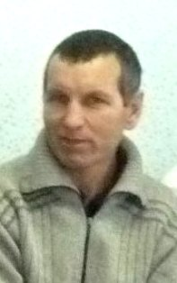 | Родился 22 мая в 1964 г. в поселке Бугуян Ибресинского района. С 1971г. по 2081г. обучался в Бугуянской школе. Выучился и получил права тракториста и водителя. С 1982 по 1984 год служил в Советской армии. Женат, двое детей. С 1985 по 2001 годы работал в колхозе имени Кирова Ибресинского района. В данное время не занят. Женат, имеет двух совершеннолетних детей. С 2005 года по сегодняшний день - депутат Собрания депутатов Кировского сельского поселения.  Место работы: не занят. | 20.05.1964 пос. Бугуян  Ибресинского района  Чувашской АССР
2. | Николаев Александр Николаевич  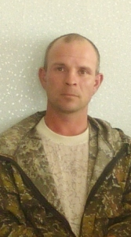 | Родился 23.04.1984г. в поселке Бугуян Ибресинского района. С 1991г. по 2002г. обучался в Бугуянской школе. Поступил в техникум, получил диплом мастера леса и водительские права. Служил в Российской армии. Женат, воспитывают дочь. С 2010 года по сегодняшний день - депутат Собрания депутатов Кировского сельского поселения.  Место работы: Социальный работник по уходу за престарелым человеком. | 23.04.1984  пос. Бугуян  Ибресинского района  Чувашской АССР
3. | Иванов Алексей Львович  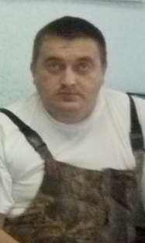 | Родился 16 января в 1985 г. в поселке Бугуян Ибресинского района. С 1992г. по 2001г. обучался в Бугуянской школе. Поступил в профессиональное училище № 19 г. Чебоксары, получил диплом сварщика и водительские права. Служил в Российской армии. Женат, двое детей. С 2010 года по сегодняшний день - депутат Собрания депутатов Кировского сельского поселения.  Место работы: ООО «Рассвет» охотничье угодье «Абакасинское» охотовед. | 16.01.1985  пос. Бугуян  Ибресинского района  Чувашской Республики
4. | Никитин Вячеслав Петрович  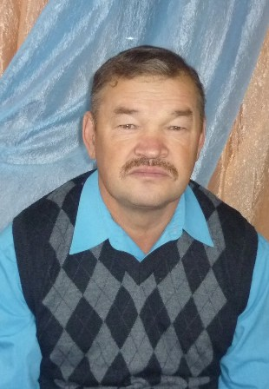 | Родился 17 апреля 1960г. в поселке Эконом Ибресинского района Чувашской АССР. В 1975 году окончил Бугуянскую школу Ибресинского района и поступил в СПТУ №2 с. Калинино Вурнарского района, получил специальность электрика. 1976 г. - работа в г.Чебоксарах «Чувашская ПМК» на должности электрика. С 1978 года по 1980 год служил в Советской Армии. После службы устроился на работу в автоколонну №1852 водителем. С 1983 по 2008 работал лесником в Ибресинском лесокомбинате. С 2010 году является депутатом Собрания депутатов Кировского сельского поселения избирательного округа №4. Женат, имеет двух совершеннолетних детей.  Место работы: не занят. | 17.04. 1960г.р.  пос. Эконом  Ибресинского района  Чувашской АССР
5. | Николаева Ольга Александровна  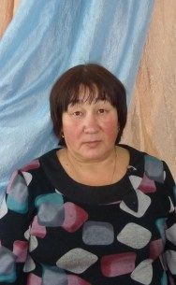 | Родилась 25 мая 1960г. в д. Старочелны Сюрбеево Комсомольского района Чувашской АССР. 1967 году пошла в школу в 1-й класс, в 1977 году окончила Сюрбеевскую среднюю школу. С 1977 по 1979 год работала в колхозе «Красный Октябрь», 1979 поступила в ЧГУ им. Ульянова, в 1984 году закончила экономический факультет. С 1984 года по сегодняшний день работает бухгалтером в колхозе имении Кирова Ибресинского района, депутат Собрания депутатов Кировского сельского поселения избирательного округа №5. Замужем, имеет троих совершеннолетних детей.  Место работы: пенсионер. | 29.05.1960 г.р.  Комсомольский район, с.Старочелки-Сюрбеево
6. | Русскова Маргарита Алексеевна  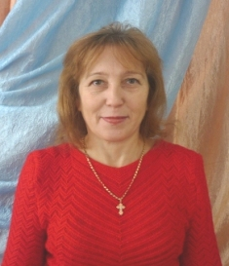 | Родилась 1 декабря 1966 г. в д. Новые Мураты Комсомольского района Чувашской АССР. После окончания 8 класса в 1982 года поступила в Канашское медицинское училище, в 1986 г. защитила диплом фельдшера. С 1986 по 2013 год работала заведующей фельдшерско-акушерского пункта п. Эконом Ибресинской ЦРБ. Замужем, двое детей. В данное время занимается личным подсобным хозяйством.  Место работы: пенсионер. | 01.12.1966  д. Новые Мураты  Комсомольского район  Чувашской АССР
7. | Евграфова Алевтина Александровна  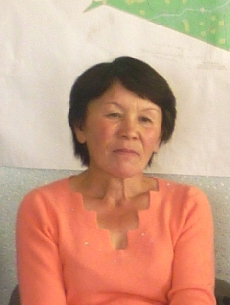 | Родилась 3 декабря в 1963 г. в поселке Тарнвар Ибресинского района Чувашской АССР. После окончания 8 класса в 1979 года поступила в профессиональное училище № 4 г. Чебоксары, получила диплом крановщика башенных кранов, проработав один год, поступила в экономико-технологический техникум. В 1985 г. защитила диплом экономиста. С 1985 по 1987 год работала бухгалтером колхоза имени Кирова Ибресинского района. Замужем, трое детей. С 2010 года по сегодняшний день - депутат Собрания депутатов Кировского сельского поселения.  Место работы: продавец-кассир ИП «Шуркин» | 03.12.1963  пос. Тарнвар  Ибресинского района  Чувашской АССР
8. | Языкова Лия Михайловна  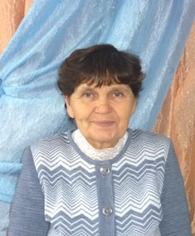 | Родилась 18 мая 1952г. в селе Тугаево Комсомольского района Чувашской АССР. В 1967 году окончила 8 классов Тугаевской школы и в тот же год поступила в Канашское медицинское училище. 1971 - 1977 годы работы медсестрой Ново - Муратовской участковой больницы Комсомольского района. 1972 - 1977 годы студенчества в ЧГПИ им. Яковлева. 1977 - 1983 годы учительства в Бугуянской средней школе. С 1995 года работала заведующей Бугуянского ясли –сада. 1995- 2013 годы - специалист администрации Кировского сельского поселения Ибресинского района. Замужем, имеет двоих детей и двоих внуков. С 2013 года на пенсии, занимается личным подсобным хозяйством. Депутат третьего созыва Собрания депутатов Кировского сельского поселения, избрана председателем Собрания депутатов Кировского сельского поселения Ибресинского района.  Место работы: пенсионер. | 18.05.1952 г.р.  с. Тугаево  Комсомольского района  Чувашской Республики

